МБОУ «Новокаякентская начальная школа детский - сад № 1»

**В И К Т О Р И Н А**

**по английскому языку для 3 класса**

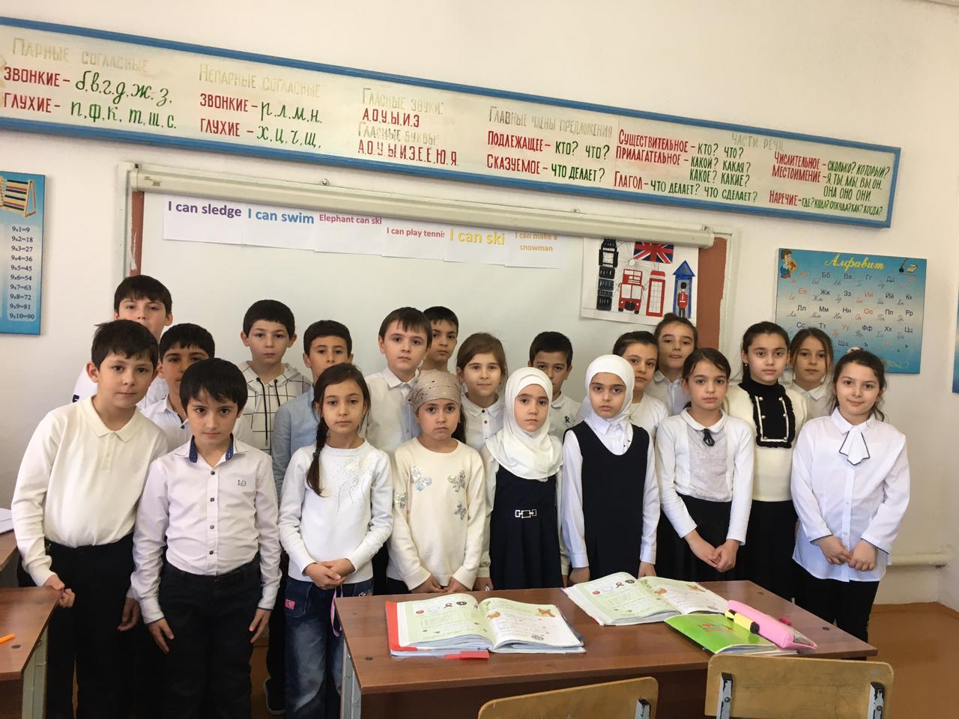

**Учитель: Исаева Марият Ахмедовна**

**2022 год**

**Цель:** обобщить знания и умения учащихся по пройденному материалу.

**Задачи:**

Образовательные: отработать пройденный лексический и грамматический материал.

Развивающие: развивать внимание, мышление, языковую догадку, мотивацию к изучению английского языка, навыки работы в команде.

Воспитательные: воспитывать уважительное отношение друг к другу, культуру общения.

Описание материала: викторина содержит задания на повторение пройденного лексического и грамматического материала, стихи, диалоги, задания с выбором ответа.

**Конкурс 1 - «English words» - (угадай слова)**

1. День, которого ждут целый год - (Birthday)

2. День недели, который начинается на букву S (Sunday)

3. В нём можно утонуть. (Sea)

4. Мы живём в … (house).

5. Цвет, который начинается на букву G. (Green)

6. Цвет, который начинается на букву B. (Blue)

9. Кто умеет летать? (Bird)

10. Ученики ходят в … (school).

11. Шесть в английском будет …(six).

12. Я читаю … (book)

13. Зуб в английском будет tooth, ну а зубы …(teeth).

14. Важно голову задрав, свысока глядит … (giraffe).

15. Дождь пошел? Так поскорее открывай …(umbrella).

16. Домашний питомец с мягкой шерсткой …(cat).

17. Лучший друг человека. (Dog)

18. Животное с длинным носом. (Elephant)

19. Часть тела на букву N. (Nose)

20. Столица Великобритании. (London)

21. Хитрая и рыжая.(Fox)

22. Я пою …(Song)

23. Ты да я. (We)

24. Одежда на букву S. (Skirt)

25. В школе за партой сидит… (pupil)

26. A, B, C, D, E, F, G- это … (alphabet)

27. Платье будет …(dress)

28. Мама, папа, я - вместе дружная …(family).

29. Живёт в воде. (Fish)

30. Пять да пять будет …(ten)

31. Новый – new, а старый - …(old)

32. Пять и три будет …(eight).

33. Время нам покажут. (Watch, clock)

34. Помогает перебраться через глубокую реку. (Bridge)

35. В небе белые … (clouds).

36. На ноге я вижу …(sock, shoe).

37. Кукла, мяч, машинка – вместе это… (toys).

38. Зимой на улице мы лепим … (snowman)

39. Дует сильный … (wind).

40. Пятый месяц. (May)

41. Первый месяц лета. (June)

42. Какой из месяцев самый короткий? (February)

43. В какой праздник принято наряжать ёлку? (New Year)

44. Зимой на улице идёт … (snow).

45. Назовите, какой праздник отмечают англичане 25 декабря. (Christmas)

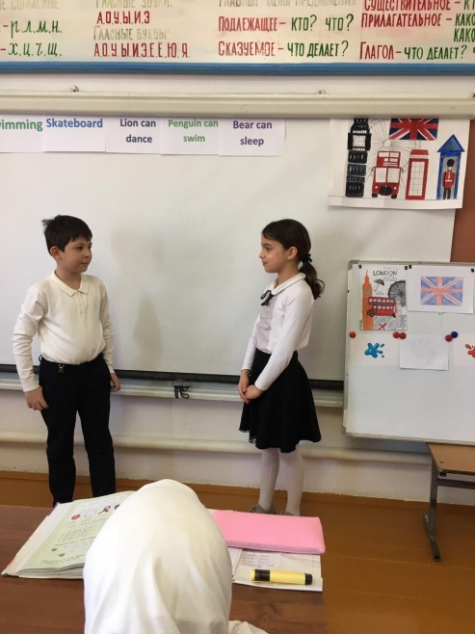

**Конкурс 2 – «Seasons» - (назови времена года)**

The trees are green,

Blue skies are seen.

Grey winter has gone away!

The world looks new and green! - Spring

Summer is over.

September comes.

The trees are bare.

There is fog in the garden

And rain then. - Autumn

The ground is white

All day and all night

This is the season

When children can ski,

Play snowballs

And dance round the New Year Tree. - Winter

This is the season when nights are short.

And children have plenty of fun and sport.

Boating and swimming all day long

Will make us healthy and strong. – Summer

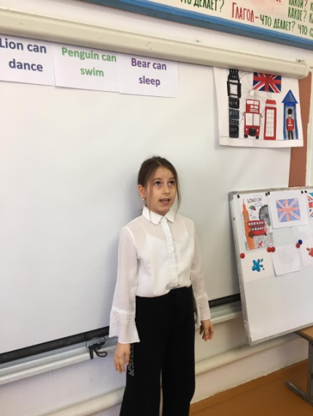

**Конкурс 3 – «Finish these lists of words» - (закончи список слов)**

Mother, father, sister, b……

Baseball, football, basketball, t…

September, October, November, D…

Hot, sunny, warm: it is ….

Cool, cloudy, rainy: it is……

**Конкурс 4 – «Act out the dialogues» - разыграй диалог**

- Good morning!

- Good morning!

- Would you like tea or coffee?

- Some coffee, please.

- With milk? Would you like a cake?

- Yes, please. Thank you. Here you are/

- You are welcome.

- Hello!

- Hello!

- Today is my mother’s birthday.

- What would you like to have flowers?

- Some roses, please.

- Oh! I can give you beautiful roses.

- It’s great. Thank you. Here you are.

- You are welcome.

**Конкурс 5 – «Fill in the gaps - am, is, are» (вставь пропущенный глагол)**

I … ten. You … from England. Bob… strong. Kate … pretty. It … fat. Winter…. great.

We … friends. Tom and Kate …. talented. A cat …. black. Tim …. Small.

**Конкурс 6 – «Choose the answer» - (выбери правильный ответ)**

1. Помоги восстановить данные слова. Каких букв недостает в словах?

1. br..ther 2. n..ce 3. s..mmer 4. g..me 5. sno..y

2. Составь предложение из данных слов:

1. My 2. has 3. Cat 4. Kittens 5. Five 6. Got

3. Определи лишнее слово.

A. robot Б. ball В. doll Г. teddy bear

Д. Guitar

4. К какой теме относится лишнее слово?

А. Игрушки Б. Профессии В. Семья Г. Музыкальные инструменты

Д. Спорт

4. Какими видами спорта можно заниматься летом?

А. hockey Б. swimming В. skateboard Г. skiing Д. sledge

5. Во что ты там можешь поиграть?

А. I can ski. Б. I can swim. В. I can sledge. Г. I can play tennis. Д. I can make a snowman.

6. Расскажи о животных. Какие варианты предложений ты не станешь употреблять, рассказывая о животных?

А. Elephant can ski. Б. Dog can run. В. Lion can dance. Г. Penguin can swim.

Д. Bear can sleep.

7. Расположи возраст учеников от младшего к старшему.

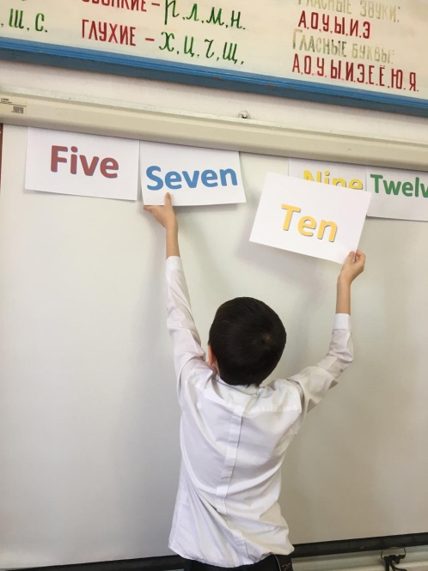

А. five Б. ten В. seven Г. nine Д. twelve

8. Расставь правильно цвета так, как они расположены на Российском флаге, cверху

вниз.

А. red Б. white В. blue

